0５ – FBX①

**３Dフォーマット**

　FBXとはAutoDesk社(Mayaやなどのソフトウェアを開発)が公開した３Dのファイル形式です。３Dのファイルには他にもOBJや点群データといった３Dファイルも存在します。

　・FBX　→　ゲームでスタンダードに使われる形式。アニメーションデータを含めることができる。

　・OBJ　→　形状とマテリアルのみのデータ。軽量だがアニメーションデータは含まれない。

　・点群　→　大量の座標と色から構成されるデータ。近年フォトリアルな制作で利用される場面もある。

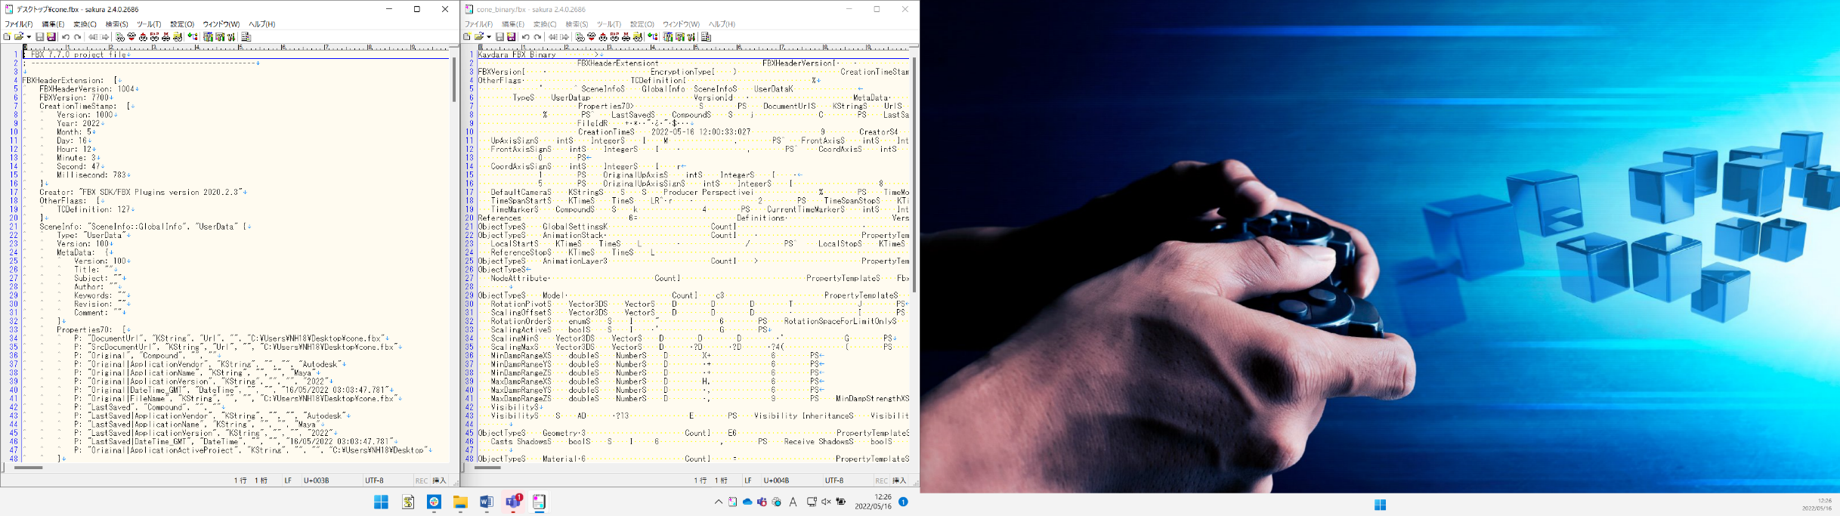

**ファイル形式**

FBXのファイル形式には、テキスト(左)とバイナリ(右)の２つの形式が存在する。ゲームに搭載するのであれば、当然バイナリ形式が適しているが、その理由が説明できるだろうか。

例えば、ある座標データ(123.4567, 890.1234, 567.8901)の保存について考える。バイナリ形式で保存する場合、大抵float型のデータとして保存するので、[　　]バイト * 3つ = [　　]バイトとなる。テキスト形式で保存する場合、１文字を[　　]バイトとして扱うため、”123.4567, 890.1234,567.8901”の計[　　]文字で[　　]バイトとなる。

この点から、[　　テキスト　　]形式よりも、[　　バイナリ　　]形式の方が、容量が軽くなることが分かる。その他、テキスト形式ではファイルのパスがおかしい、データがおかしいといった点を読み取ることができる。しかし、この確認は何らかの問題があるときに取ることになるため、基本はバイナリ形式のデータが多い。

**ファイルダイアログ**

　ゲームでは、アセットデータへのパスを指定してファイルを読み込む。プログラムで直接ファイル名を指定するような形でもよいが、Windowsでよく見る『ファイルを開く』ダイアログが利用できると、様々なファイルを読み込むことが出来る。Windowsの操作になるため、WindowsAPIを利用する。

|  |
| --- |
| char fileName[MAX_PATH] = "";  OPENFILENAME ofn;  ZeroMemory(&ofn, sizeof(ofn));  ofn.lStructSize = sizeof(ofn);  ofn.hwndOwner = GetActiveWindow();  ofn.lpstrFile = fileName;  ofn.nMaxFile = sizeof(fileName);  ofn.lpstrFilter = "All Files\0*.*\0.fbx\0*.fbx\0";  ofn.nFilterIndex = 2;  ofn.Flags = OFN_PATHMUSTEXIST | OFN_FILEMUSTEXIST;  if (TRUE == GetOpenFileName(&ofn)) {  // ファイル名、読み取り成功  } |